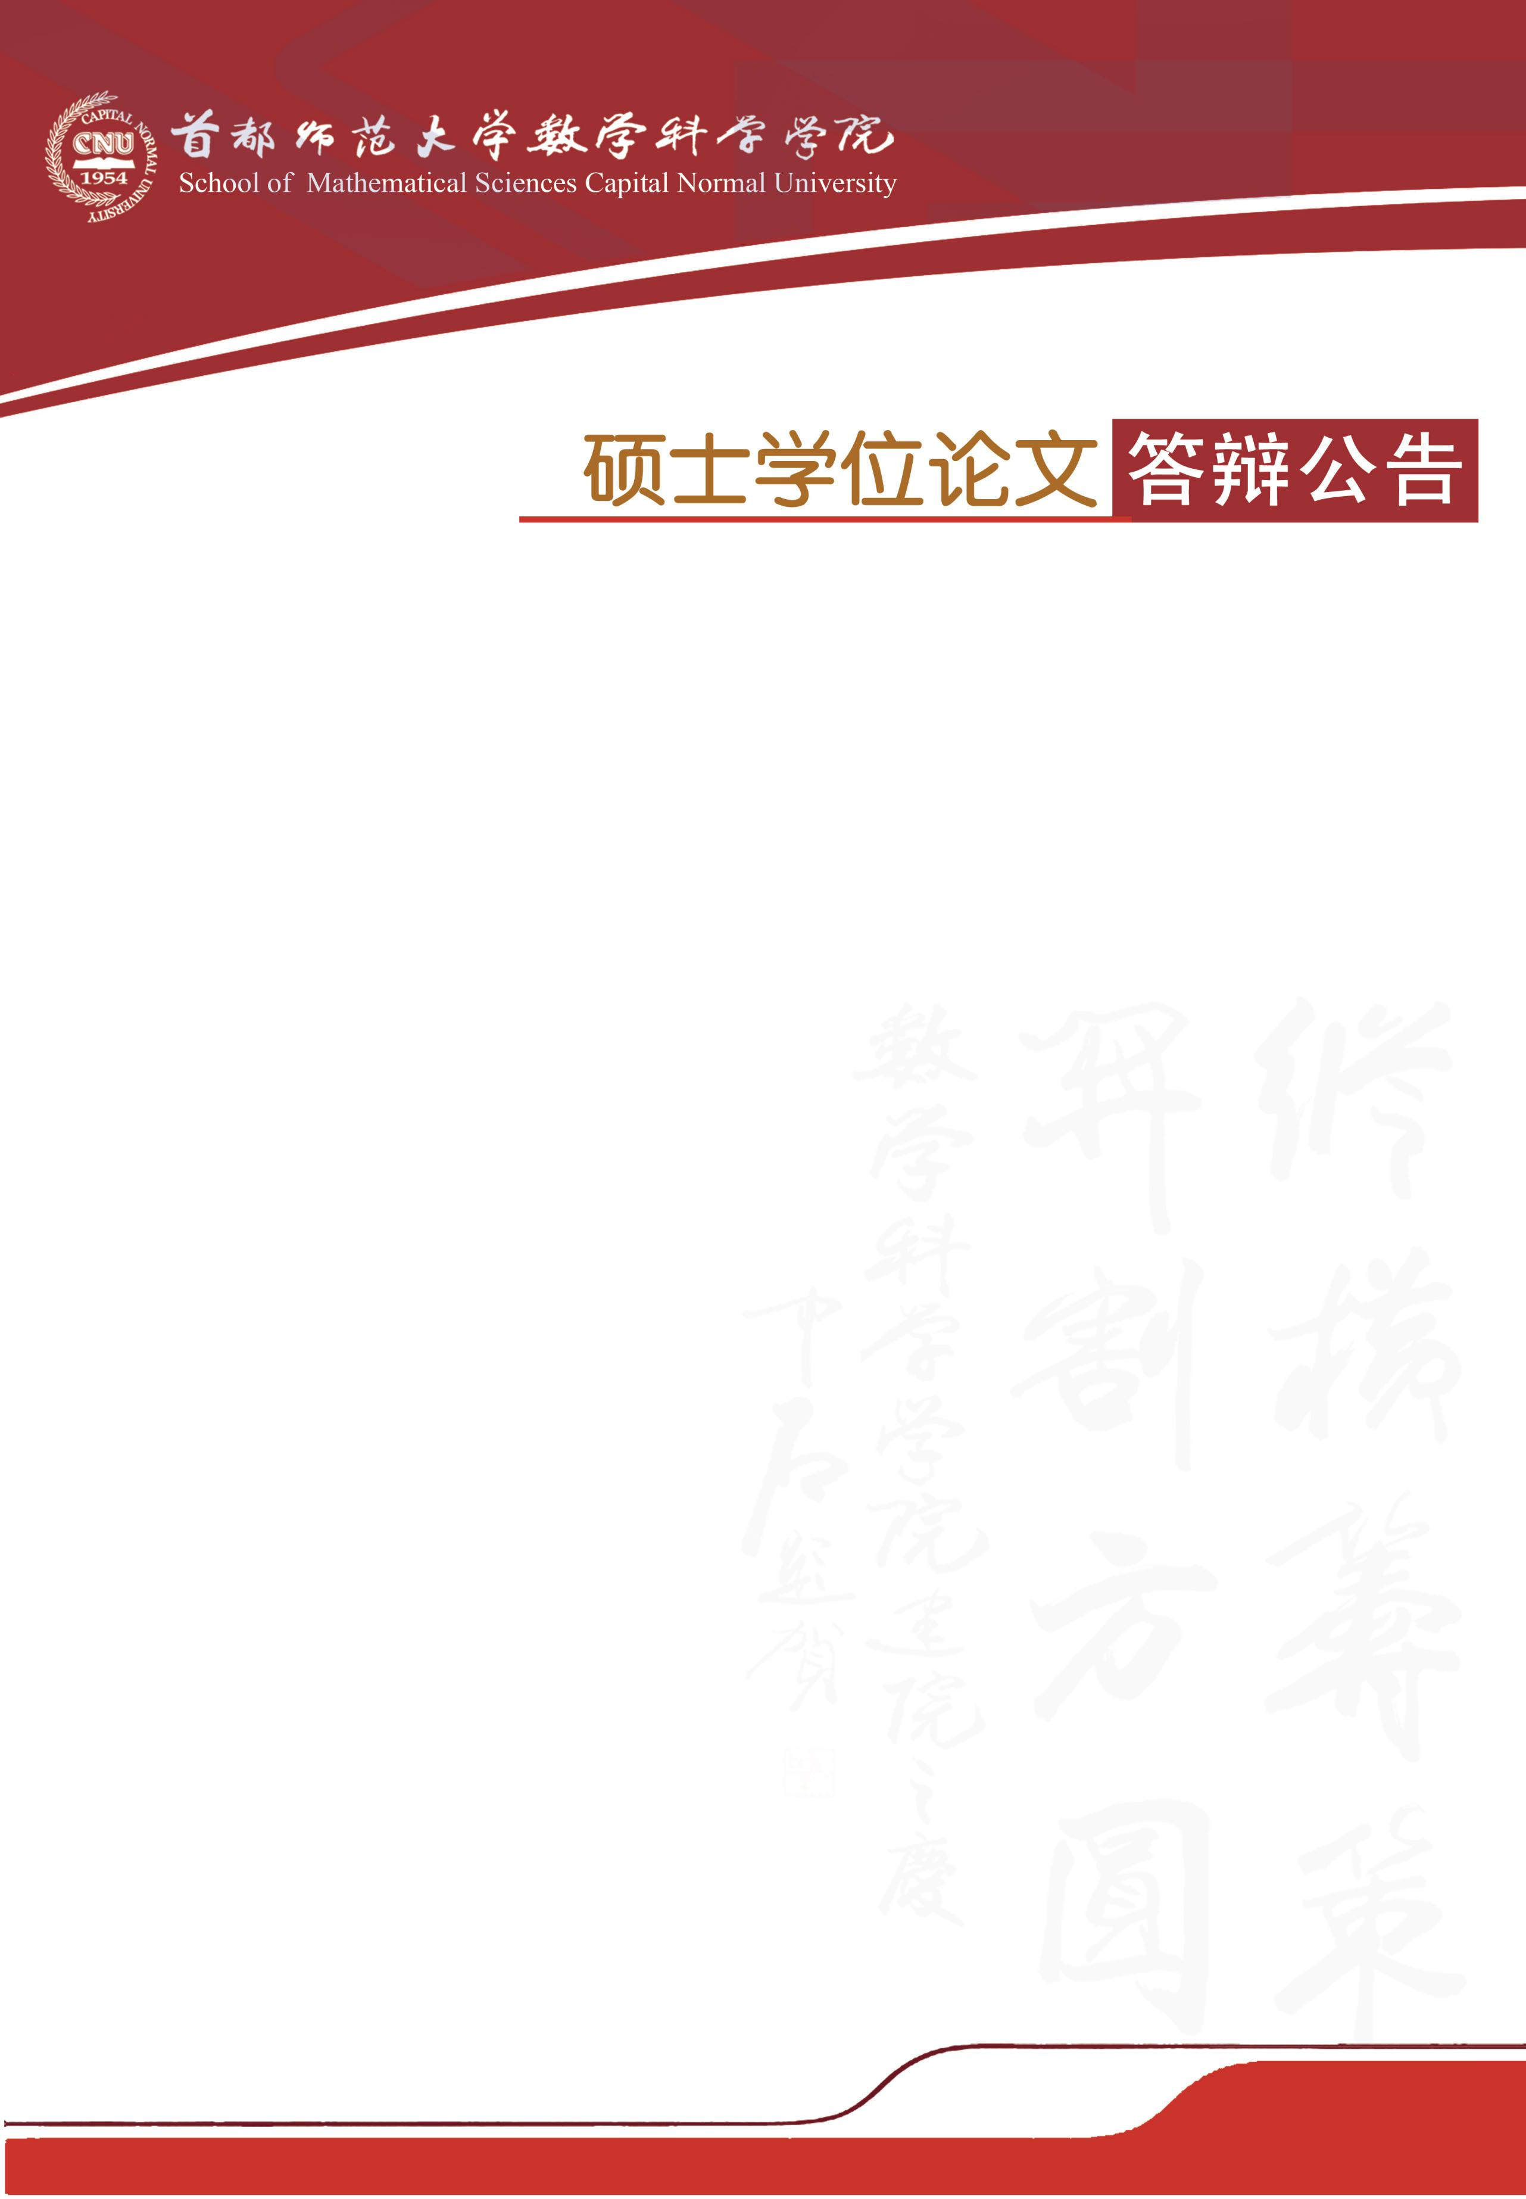

答辩时间：2019年4月28日（星期日）9:00开始

答辩地点：首都师范大学教二楼827教室

答辩委员会主席：赵世舜 教授（吉林大学）

答辩委员会成员：安金兵 副教授（北京大学医学部）

|  |  |  |  |
| --- | --- | --- | --- |
| **答辩人** | **专 业** | **论文题目** | **指导教师** |
| 赵淑昱 | 统计学 | 用 TOPSIS 熵权法进行  车辆运行危险性评估 | 何书元 教授 |
| 宋 平 | 应用统计 | 基于β回归的铝合金生产过程  各项指标的数据分析 | 吴宪远 教授 |
| 刘金玲 | 应用统计 | 基于特征选择的广告点击率预测 | 胡 涛 教授 |
| 王潇寒 | 统计学 | 基于 Weibull 连接函数的  伽马逻辑回归 | 胡 涛 教授 |
| 杨 梅 | 应用统计 | 风功率时间序列的预测 | 胡 涛 教授 |
| 吴 昊 | 应用统计 | 基于EMD和线性/非线性模型的  短期风速预测 | 胡 涛 教授 |
| 白 朋 | 应用统计 | 基于高维条件密度估计的  风电场功率预测方法研究 | 胡 涛 教授 |

王 芳 副教授（首都师范大学）